Beitrittserklärung
„Förderverein Geopark Westerwald-Lahn-Taunus e. V.“,
Solms-Oberbiel

Hiermit beantrage ich ab ___________________________________ meine Mitgliedschaft im
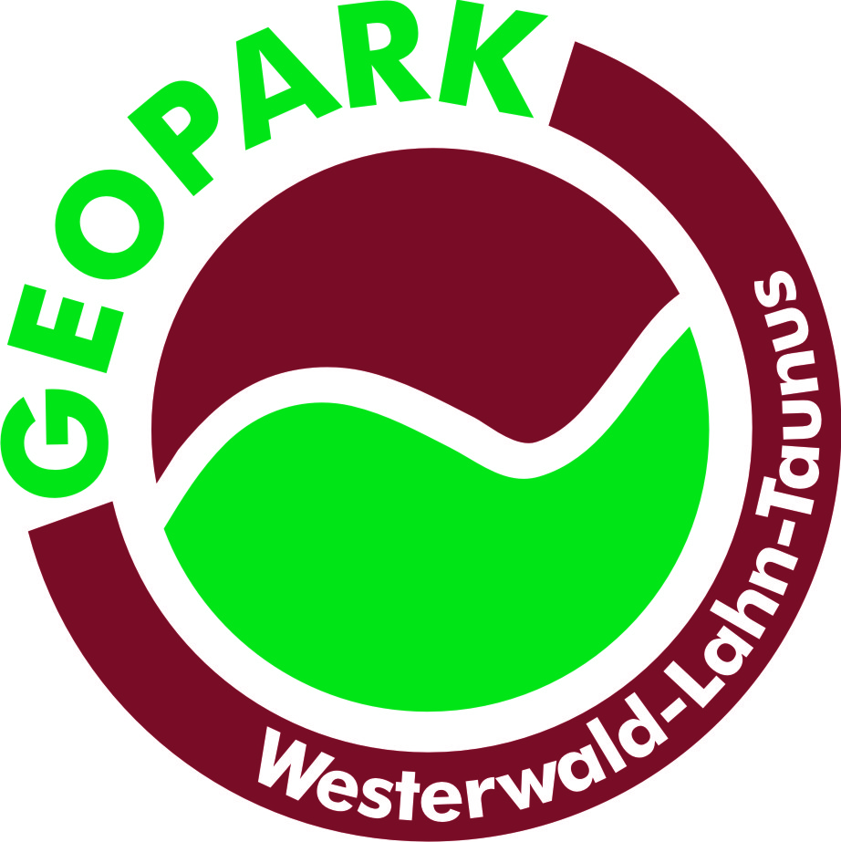
Förderverein Geopark Westerwald-Lahn-Taunus e. V., Solms-Oberbiel
Als Vereinsmitglied (36 € pro Jahr)

Als förderndes Mitglied mit einem Jahresbeitrag von ________________(mind. 50€ pro Jahr)
Name: |  |  | Vorname:  - bitte ausfüllen -
Geb.-Datum: |  |  | Straße:
PLZ: |  |  | Ort:
Telefon: |  |  | E-Mail:
Durch meine Unterschrift erkenne ich die Satzung und die Beitragsordnung des Vereins an. Weiterhin bestätige ich, dass ich die auf der Rückseite befindliche Datenschutzerklärung gelesen habe und mit der Veröffentlichung der angegebenen Daten auf der Vereinshomepage sowie in den sozialen Netzwerken einverstanden bin (Die Mitgliedschaft beginnt am 1. des auf das Datum der Unterschrift folgenden Monats).
_________________________________________________________________________________
Ort, Datum Unterschrift des Mitglieds (der/des gesetzl. Vertreter/s)
Die Kündigung der Mitgliedschaft kann nur schriftlich zum Jahresende erfolgen. Sie muss dem Vorstand spätestens zum 01.10. des Jahres zugestellt werden.
Erteilung des SEPA-Lastschriftmandats
Gläubiger-Identifikationsnummer des Vereins: DE56ZZZ00002251689
Mandatsreferenz: ( wird vom Verein ausgefüllt)
Ich ermächtige den Förderverein Geopark Westerwald-Lahn-Taunus e. V., Braunfels, Zahlungen wiederkehrend von meinem Konto mittels Lastschrift einzuziehen. Zugleich weise ich mein Kreditinstitut an, die vom Verein auf mein Konto gezogenen Lastschriften einzulösen. Der Mitgliedsbeitrag / Förderbeitrag wird als Jahresbeitrag am (01.02.) jeden Jahres fällig, der anteilige Mitgliedsbeitrag des Eintrittsjahres am (15.) des auf den Eintritt folgenden Monats.
Kreditinstitut: |  |  |  | BIC:
IBAN:
Kontoinhaber:
 | Ort, Datum Unterschrift des Kontoinhabers
Die Mitgliedschaft wurde | bestätigt  abgelehnt
Ort, Datum Unterschrift
bitte auch die Rückseite unterzeichnen
Hinweis: Ich kann innerhalb von acht Wochen, beginnend mit dem Belastungsdatum, die Erstattung des belasteten Betrages verlangen. Es gelten dabei die mit meinem Kreditinstitut vereinbarten Bedingungen.

Einwilligungserklärung für die Veröffentlichung

von Mitgliederdaten im Internet

- Der Verein erhebt, verarbeitet und nutzt personenbezogene Daten seiner Mitglieder unter Einsatz von Datenverarbeitungsanlagen zur Erfüllung der in dieser Satzung aufgeführten Zwecke und Aufgaben (Name und Anschrift, Bankverbindung, Telefonnummern und E-Mail-Adressen, Geburtsdatum, Fotografien, Funktionen im Verein).
- Durch ihre Mitgliedschaft und die damit verbundene Anerkennung dieser Satzung stimmen die Mitglieder der
- Erhebung,
- Verarbeitung (Speicherung, Veränderung und Übermittlung),
- Nutzung
ihrer personenbezogenen Daten im Rahmen der Erfüllung der satzungsgemäßen Aufgaben und Zwecke des Vereins zu. Eine anderweitige Datenverwendung (z.B. Datenverkauf) ist nicht statthaft.
- Durch ihre Mitgliedschaft und die damit verbundene Anerkennung dieser Satzung stimmen die Mitglieder außerdem der Veröffentlichung von Bildern und Namen in Print- und Telemedien sowie elektronischen Medien zu, soweit dies den satzungsgemäßen Aufgaben und Zwecken des Vereins entspricht.
- Jedes Mitglied hat im Rahmen der gesetzlichen Vorschriften des Bundesdatenschutzgesetzes das Recht auf
- Auskunft über die zu seiner Person gespeicherten Daten, deren Empfängern sowie den Zweck der Speicherung,
- Berichtigung seiner Daten im Falle der Unrichtigkeit,
- Löschung oder Sperrung seiner Daten

„Ich bestätige das Vorstehende zur Kenntnis genommen zu haben und willige ein, dass der Verein Förderverein Geopark Westerwald-Lahn-Taunus e. V., Braunfels Daten zu meiner Person wie oben beschrieben nutzen darf.“

Ort und Datum Unterschrift
(Bei Minderjährigen Unterschrift eines Erziehungsberechtigten)

Sie können uns den ausgefüllten Antrag per Post oder gescannt per Email zusenden:
Postanschrift: | Email:
Förderverein  Geopark Westerwald-Lahn-Taunus e. V.  c/o Geowelt Fortuna e.V.  Grube Fortuna 1  35606 Solms-Oberbiel | Foerderverein@geopark-wlt.de

